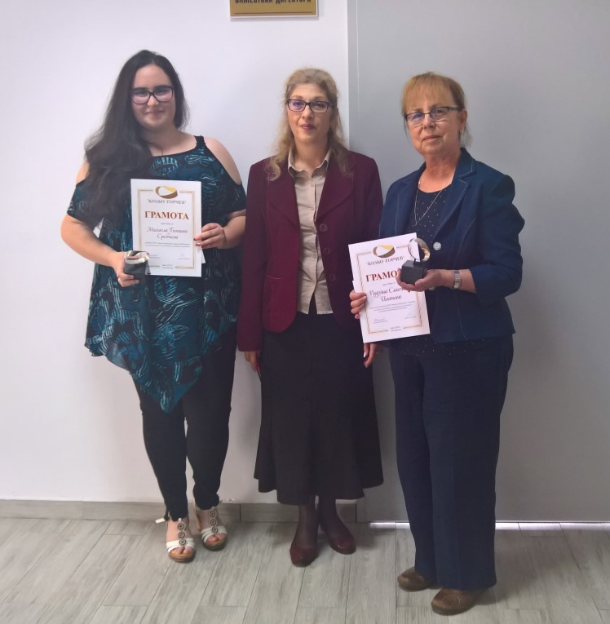
Връчиха наградите "Кольо Горчев"
Преподавателят по математика от ППМГ „ Никола Обрешков“ в Казанлък Радуша Иванова и дванайсетокласничката Михаела Тинкова Сребчева са тазгодишните носители на ежегодната награда на името на първия директор на училището и преподавател по математика - Кольо Горчев.
Наградата е учредена през 2015 година и се връчва от дъщерята на първия директор на математическата и бивша възпитаничка на училището Снежина Манчорова.
Тазгодишните носители на наградата са трети поред.
Призът е съпроводен и с парична премия.
Наградата „Кольо Горчев“ се присъжда за цялостен принос и високи постижения в областта на математиката информационните технологии и информатиката и е жест на уважение и към труда на учители и ученици от гимназията, дала на България и света уникални учени и откриватели, световно известни математици и физици.
По думите на Снежина Манчорова тя е и вид уважение към труда на преподаватели и ученици.
За първи път наградата на името на Кольо Горчев се връчва година след като първият директор на Математическата в Казанлък си тръгва от света- през 2016 година. Учителят по математика Евгени Георгиев става първият неин носител.
През 2017 година призът „Кольо Горчев“ отива при математичката Светла Стефанова и при ученика Стоян Бинев.
По традиция наградата се връчва в навечерието на Деня на българската просвета и култура - 24 май.

Тазгодишният отличен преподавател Радуша Иванова е с 43 годишен преподавателски стаж. Почти целият е бил в казанлъшката Математическа гимназия „Никола Обрешков“. Гимназията е първата и единствена досега в страната, създадена в неокръжен град.

